גדולי התרבות
ביוגרפיות אישיות של המשוררים והמשוררות הבולטים בהווייה של היישוב היהודי ומדינת ישראל. נבחן את יצירותיהם על רקע אירועים מכוננים בחייהם האישיים ואיך באו לידי ביטוי ביצירתם. במהלך המפגשים נשמיע גם חלק מיצירותיהם הבולטות.
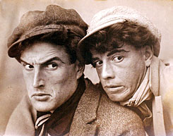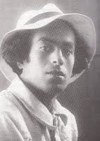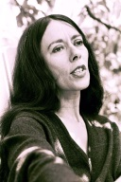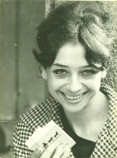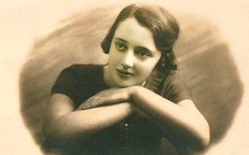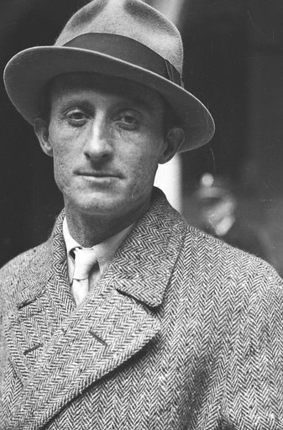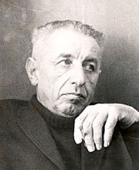
הנסיך של תל אביב הקטנה (שתי הרצאות) - חייו ויצירתו של המשורר אלכסנדר פן. תעלומת הולדתו בים הקרח הצפוני, הערצתו למשוררי רוסיה יסנין ופסטרנק, קשריו עם חבורת הרועים, נשותיו הרבות וקשריו עם המפלגה הקומוניסטית.
רופא הילדים מתל אביב – חייו ויצירתו של שאול טשרניחובסקי. רופא הילדים ש'פספס' קריירה מבטיחה של רופא במושבות יק''א. נספר על שירתו על רקע לימודיו בגרמניה, מאורעות הדמים ונופי ילדותו.
חבורת 'יחדיו' – חייו ויצירתו של אברהם שלונסקי. ימי חברותו בגדוד העבודה, חבורת יחדיו והאקדמיה ללשון עברית. יצירתו 'השובבה' וייסוד מועדון צוותא בתל אביב.
משורר החצר (שתי הרצאות)- חייו ויצירתו של נתן אלתרמן. הלימודים בגימנסיה הרצליה, המחזות שתרגם, ימיו כעיתונאי בהארץ' ובעתון 'דבר'. שירתו המגויסת וחברותו בתנועה לארץ ישראל השלמה.
'הנביא' '– חייו ויצירתו של אורי צבי גרינברג. יחסיו ברל עם כצנלסון וכתיבתו בעיתון 'דבר', לשונו החדה והקרע עם אנשי השמאל. חברותו בתנועה הרוויזיוניסטית וחברתו בכנסת בתנועת החירות.
''ואולי לא היו הדברים מעולם'' – חייה ויצירתה של רחל המשוררת. ימי העלייה השנייה, לימודיה בחוות העלמות, הלימודים בטולוז, החזרה לארץ וגילוי מחלתה הקשה. הגעגועים לכנרת והחיים בתל אביב בצל מחלתה.
'שלח לי שקט' – חייה ויצירתה של יונה וולך. חייה הסוערים של המשוררת המרדנית. מקומו של אביה שנהרג במלחמה בחייה, הטיפולים הנפשיים שעברה והשפעת שירתה על היצירה הישראלית.
'רות על גדות הוולגה' – חייה ויצירתה של המשוררת אלישבע ביחובסקי. ילדותה ברוסיה והתעניינותה בלשונות היהודים. עלייתה לארץ והשפעת המשוררים העבריים על שירתה. סיפורה של המשוררת הנוצרייה שהפכה את העברית לשפת שירתה ואת ארץ ישראל לביתה.
'דירה להשכיר' (שתי הרצאות)– חייה ויצירתה של לאה גולדברג. סופרת הילדים והמבוגרים, מבקרת וחוקרת הספרות. החדשנות בשירתה , החברות בחוג יחדיו, ספרי הילדים האלמותיים שכתבה וחייה האישיים.
'שמרי נפשך' – חייה ויצירתה של תרצה אתר. המשוררת המחוננת, חייה בצל אביה, החיים בניו יורק, תעלומת מותה ושיריה הרבים שהפכו ללהיטים בשנות השבעים.
מלכת העברית – חייה ויצירתה של דליה רביקוביץ'. ילדותה בקיבוץ, מצוקותיה הנפשיות, יצירתה הייחודית ועמדותיה הפוליטיות.
'הכניסיני תחת כנפך' (שתי הרצאות)– חייו ויצירתו של המשורר הלאומי חיים נחמן ביאליק. סביבת גידולו המגבילה, מאבקו להכרה ועד להפיכתו למנהיג התרבות העברית.

ההרצאות מועברות על ידי מורן גלאון
חוקר מושבות העלייה הראשונה, אישים מרכזיים ביישוב היהודי ופרקים בתולדות ההתיישבות הציונית החדשה בארץ ישראל. מרצה ומדריך טיולי תוכן בעקבות אישים ופרשיות היסטוריות.
דוקטורנט בגיאוגרפיה היסטורית באונ' בר אילן.
M.A בלימודי ארץ ישראל (אונ' חיפה).
B.A בגיאוגרפיה (אונ' חיפה) .
אתר: morangalon.com, דוא''ל: morangalon45@gmail.com
מתגורר בכפר תבור, דור רביעי למייסדי המושבה , טל': 0522483380

